LAPORAN PRAKTIKUM PENGOLAHAN SINYAL DIGITAL
MODUL 08 - 01



Oleh
Abdul Rozak Ainurrofiq
221344033
2B-TNK

Tanggal Percobaan: Kamis, 18 April 2024
Tanggal Penyerahan: Kamis, 18 April 2024
Instruktur: 1. Prof. Ir. Hertog Nugroho, M.Sc., Ph.D.
2. Muhammad Yusuf Fadhlan, S.ST., M.Sc

PROGRAM STUDI D4 TEKNIK TELEKOMUNIKASI
JURUSAN TEKNIK ELEKTRO
POLITEKNIK NEGERI BANDUNG
2023-2024

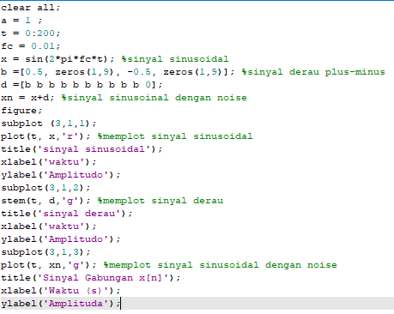
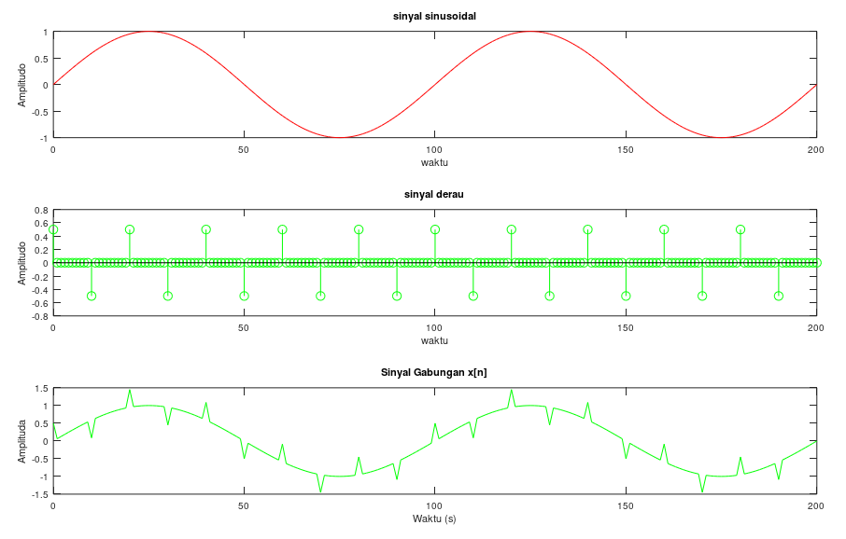
Program diatas merupakan program untuk menampilkan suatu sinyal sinus dengan noise sinyal derau. Dibuat terlebih dahulu sinyal sinusnya dan sinyal deraunya. Kemudian, dibuat suatu sinyal lagi yang merupakan penjumlahan dari 2 sinyal tersebut sehingga menjadi sinyal sinus degan noise derau

